# แก้ไขข้อมูลหน่วยงาน

## เข้าหน้าจอ การจัดการข้อมูลหน่วยงาน

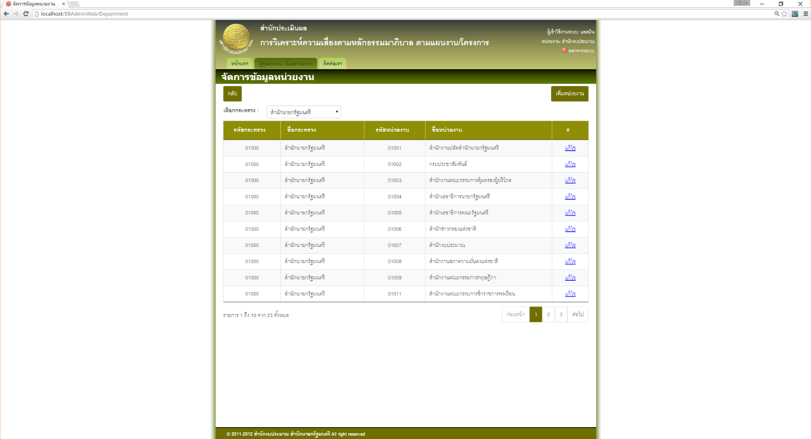

## แก้ไขข้อมูลหน่วยงาน

* จากข้อ 1 กดแก้ไขข้อมูลหน่วยงาน แล้วกดบันทึกเพื่อแก้ไขข้อมูลหน่วยงาน

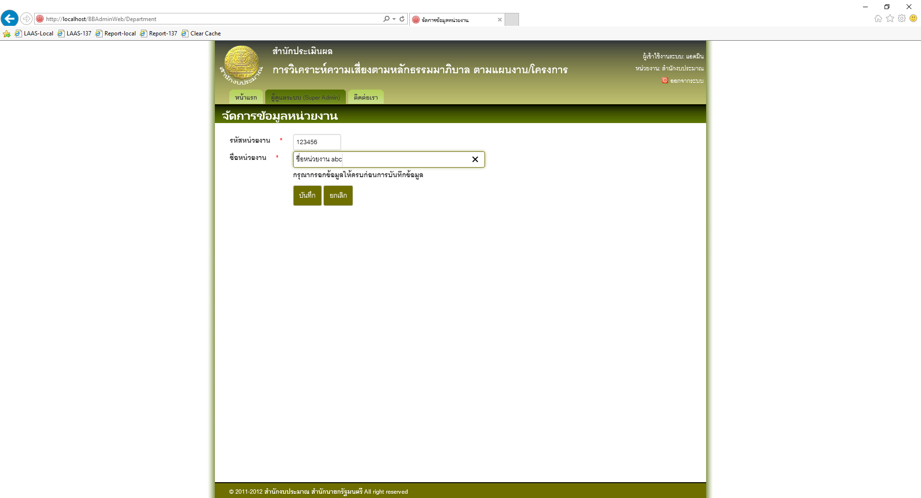

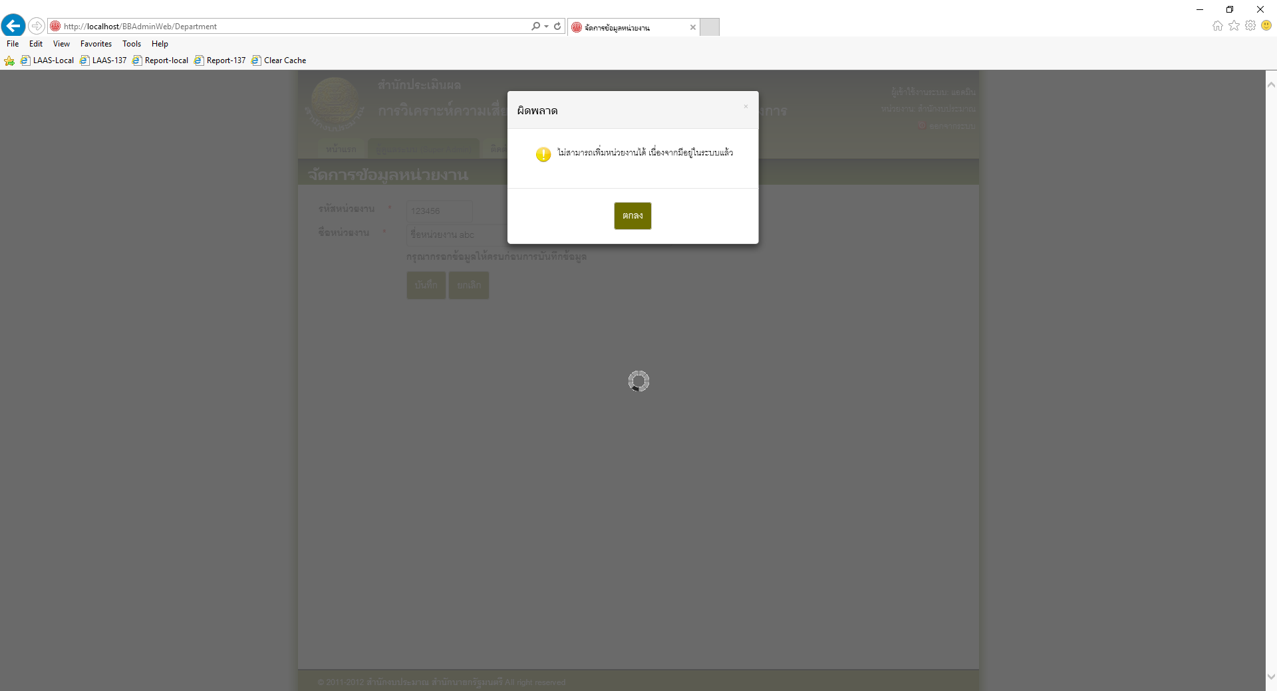

การแก้ไขข้อมูลภายในกระทรวง จะต้องไม่สามารถย้ายหน่วยงานข้ามกระทรวงได้ แต่ข้อมูลอื่นๆ จะแก้ไขได้ตามปรกติ